S5
Schuljahr | 2020 - 2021
Datum | 16.06.2021
Prüfungsdauer | 45 Minuten
Start | 09.00 Uhr
Ende | 09.45 Uhr
Gesamtpunkte | 25

Europäische Schule Alicante
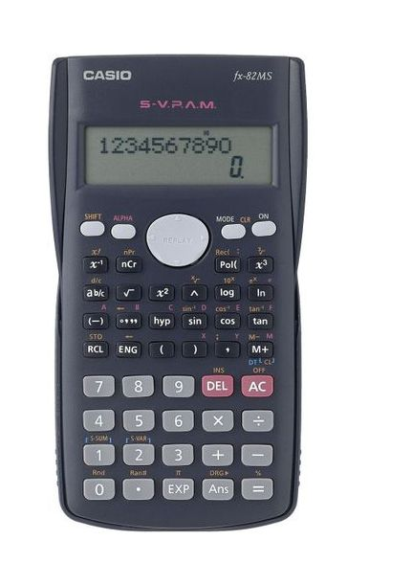
MATHEMATIK S5-4stündig mit Taschenrechner

Zulässige Hilfsmittel:
- Nicht programmierbarer wissenschaftlicher Taschenrechner: Casio FX-82ES PLUS; FX-82MS; FX-85SPX oder ähnlich.
- Stifte, Lineal und Zirkel.
- Papier und Blätter werden von der Schule zur Verfügung gestellt.
Anweisungen:
- Alle Blätter, die zur Beantwortung der Fragen verwendet werden, müssen mit Ihrem Namen versehen werden.
- Sie dürfen kein Material mit anderen Studenten austauschen.
- Die Prüfung besteht aus 5 Fragen, die sich auf 4 Seiten verteilen.
- Nutzen Sie Ihre Zeit weise.
- Beantworten Sie alle Fragen und geben Sie deutlich an, welche Frage Sie mit der entsprechenden Nummer und dem Abschnitt beantworten.
- Denken Sie daran, in all Ihren Antworten eine Begründung anzugeben, um die volle Punktzahl zu erreichen.
- Sie können mit schwarzem oder blauem Stift schreiben. Die Verwendung jeglicher Art von Tip-Ex (flüssig oder Papier) ist nicht erlaubt.
Lehrer: Jörg Müller-Gesser Anzahl der SchülerInnen: 6
Gemeinsames Examen (hamonisiert) B - Juni 2021
Europäische Schule Alicante Mathematik – S5 4h

Examen A mit technologischen Hilfsmitteln (25 Punkte)
A1  4 Punkte | Von der Tür der Europäischen Schule von Alicante aus und auf dem Boden sitzend, beobachtet ein Schüler den höchsten Punkt der "Serra Grossa" (Berg in der Gegend von Albufereta). Er erscheint unter einem Winkel von 12° gemessen an der Horizontalen des Bodens.  Wenn wir wissen, dass dieser Berg eine Höhe von 173 m (vertikal) hat, berechnen Sie, wie weit der Schüler, der an der Tür der Schule sitzt, von der Basis der "Serra Grossa" entfernt ist (in einer geraden Linie gemessen).
A2  4 Punkte  1 Punkt  1 Punkt  1 Punkt  1 Punkt | Drücken Sie die folgenden Winkelmaße in Bogenmaß aus:  - 90°  - 235°  Drücken Sie die folgenden Winkelmaße im Gradmaß aus:  $$c) \frac{π}{3} rad$$  $$d) \frac{21π}{4} rad$$
A3  5 Punkte  3 Punkte  2 Punkte | 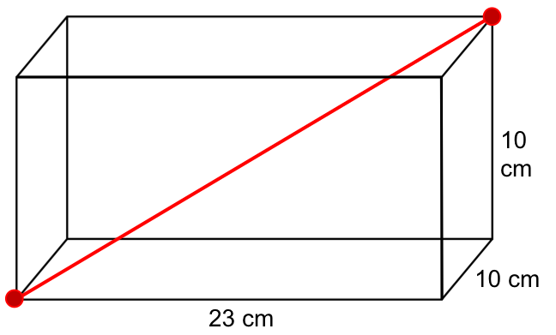  - Zeigen Sie, dass die (räumliche) Diagonale dieses Quaders 27 cm beträgt.  - Berechnen Sie die Größe des in der Zeichnung angegebenen Winkels.
Gemeinsames Examen (hamonisiert) B - Juni 2021
Europäische Schule Alicante Mathematik – S5 4h

Examen A mit technologischen Hilfsmitteln (25 Punkte)

A4  6 Punkte  2 Punkte  2 Punkte  1 Punkt  1 Punkt | Die Ergebnisse in einem harmonisierten Test der 5. Klassen in Mathematik, für 2 Sprachabschnitte A und B, waren wie folgt:  SPRACHBEREICH A SPRACHBEREICH B  NOTEN Schülerzahl  0 – 2 2  2 – 4 2  4 – 6 9  6 – 8 2 Schülerzahl  8 – 10 15  NOTEN  - Berechnen Sie aus der obigen Tabelle den Mittelwert und die Standardabweichung für den Sprachabschnitt A.  - Berechnen Sie aus dem Histogramm den Mittelwert und die Standardabweichung für den Sprachbereich B.  - Vergleichen Sie den Mittelwert und die Standardabweichung der Ergebnisse für die beiden Abschnitte A und B und interpretieren Sie dadurch die von den Schülern in diesen beiden Abschnitten erzielten Ergebnisse.  Der Mittelwert und die Standardabweichung der Ergebnisse, die in demselben Test von einer anderen Sprachsektion C erzielt wurden, lauten wie folgt:  SPRACHBEREICH C  Mittelwert $\overline{X}$ : 7  Standardabweichung σ : 3  - Vergleichen und interpretieren Sie die Ergebnisse von Abschnitt C mit den Ergebnissen von Abschnitt B.

Gemeinsames Examen (hamonisiert) B - Juni 2021
Europäische Schule Alicante Mathematik – S5 4h

Examen A mit technologischen Hilfsmitteln (25 Punkte)

A5  6 Punkte  3 Punkte  1 Punkt  1 Punkt  1 Punkt | Das Bild zeigt einen Kreisel in Form eines regelmäßigen Achtecks.  Durch Drehen dieses Kreisels können Sie A, B oder C als Ergebnis erhalten.  Marc lässt den Kreisel zweimal kreisen.  - Zeichnen Sie das Baumdiagramm mit allen möglichen Ergebnissen des zweimaligen Werfens des Kreisels und geben Sie die Wahrscheinlichkeit für jedes dieser Ergebnisse an.  - Berechnen Sie die Wahrscheinlichkeit, 2 mal A zu erhalten.  - Berechnen Sie die Wahrscheinlichkeit, einmal B und einmal C zu erhalten.  - Berechnen Sie die Wahrscheinlichkeit, dass kein B kommt.

ENDE DES EXAMENS

